ผลการปฏิบัติงานของงานสอบสวน
สถานีตำรวจภูธรบ่อผุด

13 มี.ค.2568

เมื่อวันที่ 13 มี.ค.2568 พนักงานสอบสวนได้รับแจ้งว่า มีชายชาวต่างชาติพยายามส่งออกช่อดอกกัญชา โดยซุกซ่อนไว้ในกระเป๋าเดินทาง จึงได้เดินทางไปตรวจสอบ พร้อมด้วยหน่วยงานที่เกี่ยวข้อง เมื่อไปถึงปรากฎว่า พบช่อดอกกัญชาบรรจุอยู่ด้านในกระเป๋าเดินทาง จากการสอบถามยอมรับว่าเป็นกระเป๋าของตน ขณะพักอยู่ในพื้นที่เกาะ สมุย ได้มีชายไทยนำกระเป๋าเดินทางที่มีช่อดอกกัญชามาให้กับตน จำนวน 2 ใบ เพื่อขึ้นเครื่องไปยังประเทศสิงคโปและต่อเครื่องไปเมืองมิวนิกส์ ประเทศเยอรมัน เจ้าหน้าที่จึงได้แจ้งข้อกล่าวหาในความผิดฐานพยายามส่งออกไปนอกอาณาจักร ซึ่งของที่ยังไม่ผ่านพิธีการศุลกากรฯ ชายชาวต่างชาติรับสารภาพทุกข้อกล่าวหา จึงได้ส่งมอบช่อดอกกัญชาให้เจ้าหน้าที่ศุลกากรฯ เก็บรักาไว้และดำเนินการตามกฎหมายอื่นที่เกี่ยวข้อง และจึงได้ทำการตัวนำมา สภ.บ่อผุด เพื่อดำเนินคดีต่อไป
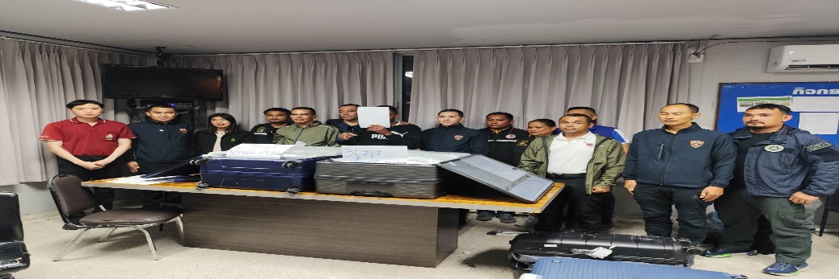

ช่วงวันที่ 1 มี.ค. 2568 ถึง 31 มี.ค. 2568 พนักงานสอบสวนได้รับสำนวนคดีอาญาไว้ทำการสอบสวน 85 คดี สอบสวนเสร็จสิ้นแล้ว 54 คดี คงเหลือและอยู่ระหว่างการสอบสวน 31 คดี

